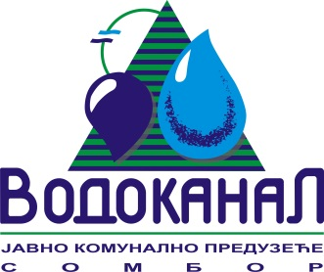

Број: 02-37/3-2015-ЈП3/9-1
Датум: 27.05.2015.
Сомбор, Белог голуба бр. 5
тел: 025/464-222
факс: 025/464-240
www.vodokanal.co.rs
e.mail: dir@vodokanal.co.rs

Врста наручиоца: Јавно комунално предузеће

ОБАВЕШТЕЊЕ
о закљученом уговору по Јавном позиву

Врста предмета набавке: Добра
Опис предмета набавке: Добра – ХЕМИКАЛИЈА ЗА ОБРАДУ ПИТКЕ И ОТПАДНЕ ВОДЕ, I партија – Катјонски полиелектролит
ОРН – 24958200 – флокуланти

Процењена вредност јавне набавке: 2.500.000,00 без пореза

Уговорена вредност јавне набавке: 1.339.560,00 без пореза

Уговорена вредност јавне набавке: 1.607.472,00 са порезом

Критеријум за доделу уговора: Најнижа понуђена цена

Број примљених понуда: 2

Највиша понуђена цена код прихватљивих понуда: --- динара без пореза

Најнижа понуђена цена код прихватљивих понуда: 1.339.560,00 динара без пореза.

Део или вредност уговора који ће се извршити преко подизвођача: /

Датум доношења одлуке о додели уговора: 20.04.2015. године.

Датум закључења уговора: 27.05.2015. године.

Основни подаци о добављачу: „DONICO“ Д.О.О., БЕОГРАД, ул. Устаничка 17а.
Период важења уговора: до извршења Уговора по прихваћеној понуди
Околности које представљају основ за измену уговора: /
Лице за контакт: Озрен Ковачић sekretar@vodokanal.co.rs

Помоћник директота за
правне и опште послове
Озрен Ковачић дипл.правник

